../lynn/图片/lifukei4.gif**../../Administrator/Application%20Data/Microsoft/lynn/图片/bg.gif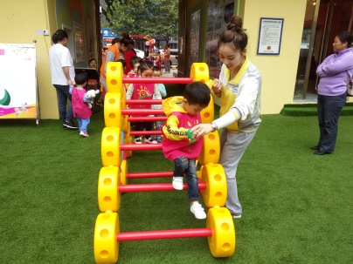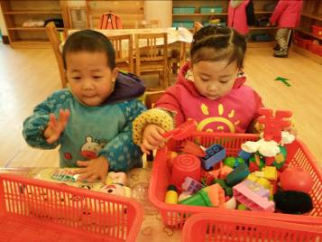观 察 记 录**

../../Administrator/Application%20Data/Microsoft/lynn/图片/bg.gif../../Administrator/Application%20Data/Microsoft/lynn/图片/bg.gif**时间：2018.6.14 班级:白桦树班 记录:米雪**

**一、晨间情况：**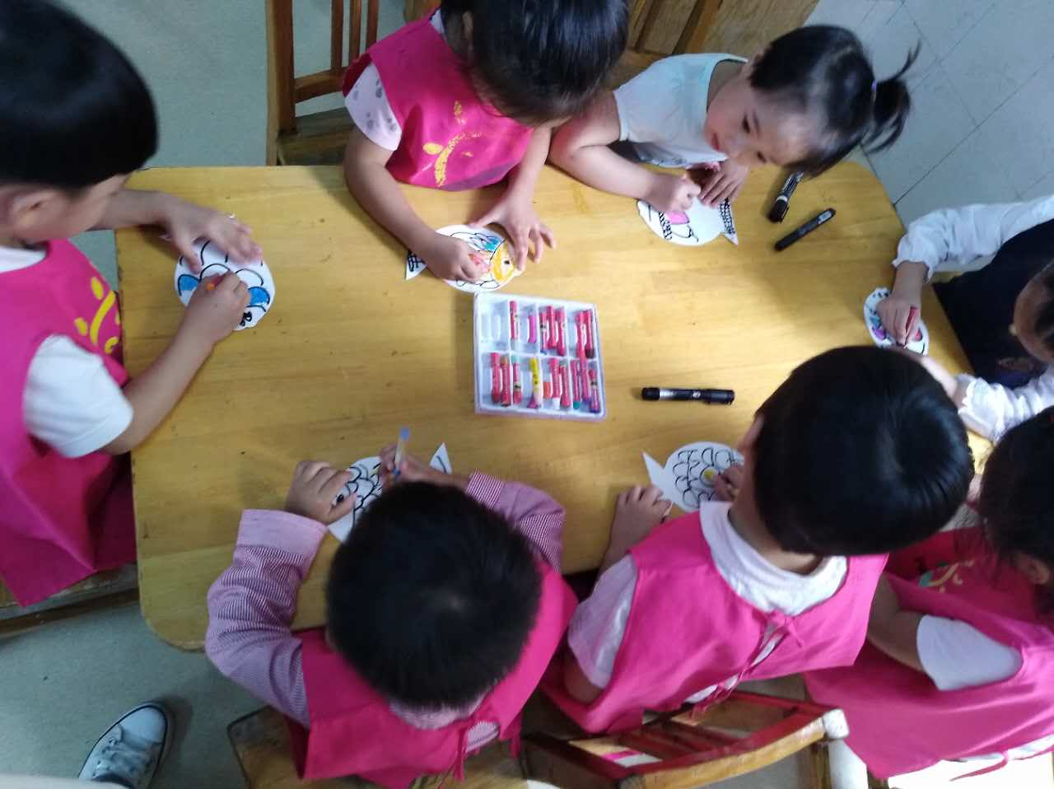

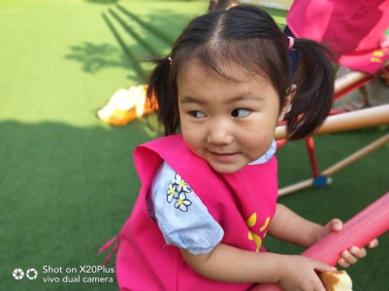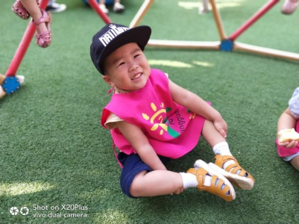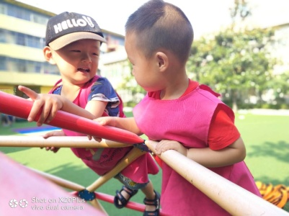

**晨间乐呵呵——攀爬行动走起！！**

**二、整体情况：**

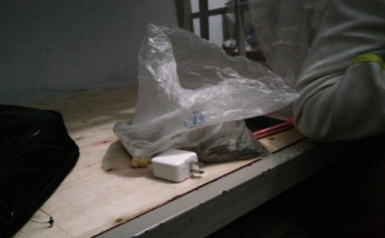今天的营养早餐是：田园时蔬粥、白玉馒头、五香鹌鹑蛋。营养午餐是：土豆烩鸡块、金沙玉米、二米饭、芙蓉鲜蔬汤。营养加点是：蒸玉米、冰糖梨茶；营养晚餐是：洋葱炒肉片、甜花卷、绿豆粥。

美味的早餐过后就要进入我们今天的课程学习了，今天是由巧巧妈妈带来的音乐活动课程《吃西瓜》，本节课的主要目标是：1、听辨滚瓜、挑瓜、切瓜、吃瓜的四种不同音效，提升听觉辨别能力；2、探索同一乐器不同演奏方法的乐趣；我们一起在问好歌中一起开始了今天的课程，随后巧巧问宝贝们吃过西瓜吗？好吃吗？怎样才能吃到又红又甜的大西瓜呢？伴着这些疑问，我们一起跟随音乐寻找答案吧！

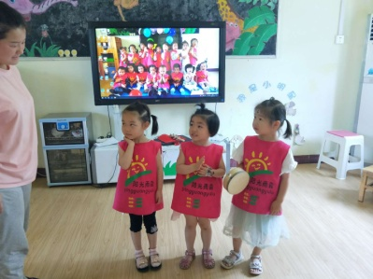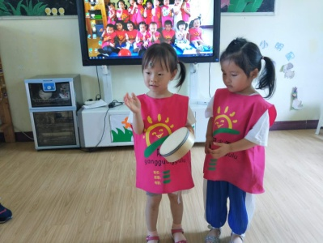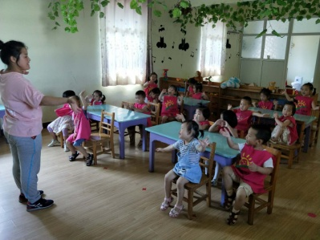

**跟着音乐做游戏！！咚咚咚咚，好好听！！**

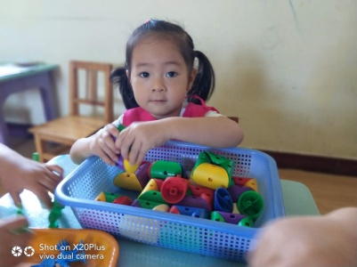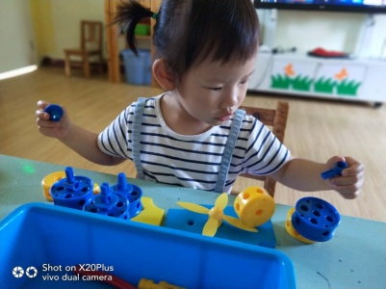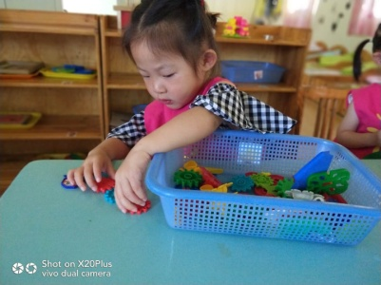

**区角游戏欢乐多！想象创造动手乐！**

又到了我们才艺展示的时间了。今天的才艺展示小明星有：胡缤予、姜兆阳、吴思远、潘葛星。本周的才艺展示主题是《绕口令》，让我们一起看看他们精彩的表现吧！

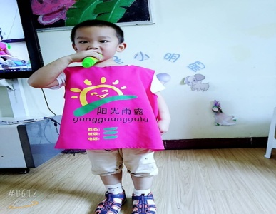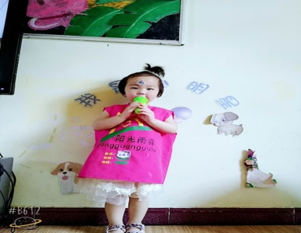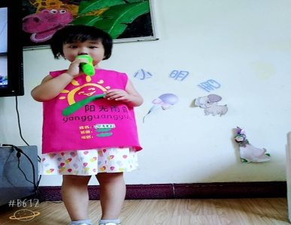

**三、教师寄语：**

1. **本周才艺展示的主题是《绕口令》，明天才艺展示的小明星有;周芳苓、杨乐乐、兰雅涵、马俊杰宝贝在家要提前做好准备哦！**

**非常感谢您对我们工作的支持与配合！**